系 列 推 荐
《婴儿图表丛书》（2册）
A CHARTS FOR BABIES BOOK SERIES (2 books)
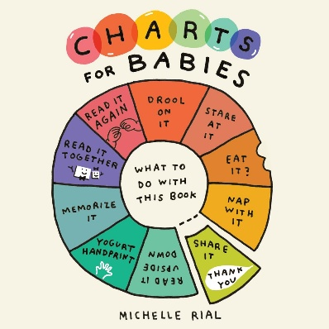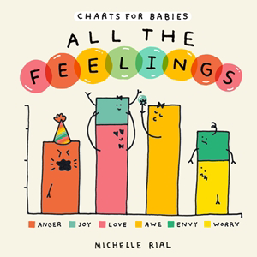
- 独一无二的STEM启蒙法：本书首创将条形图、饼图、韦恩图等基础图表融入低幼认知。宝宝不仅能学会颜色、形状等，更能潜移默化地掌握一种数据化的思维方式，在未来学习中快人一步。
- 朗朗上口，完美亲子共读：文字充满韵律与节奏，是绝佳的睡前朗读材料。父母读得顺口，宝宝听得开心，在愉悦的互动中轻松吸收知识。
- 学习与情感教育并存：不仅教授客观知识（颜色、形状），更巧妙地引入情绪感受等主题，用图表讨论“开心”和“难过”，教会宝宝认知自己的情绪，培养高情商。
- 大胆艺术，视觉盛宴：艺术家Michelle Rial的平面设计风格让这本书脱颖而出。色彩鲜艳、造型大胆的图形极富现代感，能牢牢抓住宝宝的眼球，同时也能吸引具有现代审美品位的父母。

中文书名：《宝宝图表：图画书》
英文书名：CHARTS FOR BABIES: A PICTURE BOOK
作 者：Michelle Rial
出 版 社：Abrams
代理公司：Abrams/ANA
页 数：32页
出版时间：2026年4月
代理地区：中国大陆、台湾
审读资料：电子稿
类 型：知识绘本

内容简介：

米歇尔·里亚尔——畅销书《我是不是想太多了？》(Am I Overthinking This?)的作者——再度推出这部奇趣盎然的绘本，通过简洁的图表与图形探索多重早期学习概念。

小小图表，大大的心！在这本别具匠心的STEM绘本里，大胆生动的年表、饼图、柱状图和维恩图将带领小读者认识颜色、相反概念、形状、情绪等丰富知识，更以最温馨的结局收尾。

米歇尔·里亚尔绚丽的图形风格与朗朗上口的韵文，让这本绘本成为超乎寻常的朗读佳作。

内页插图：

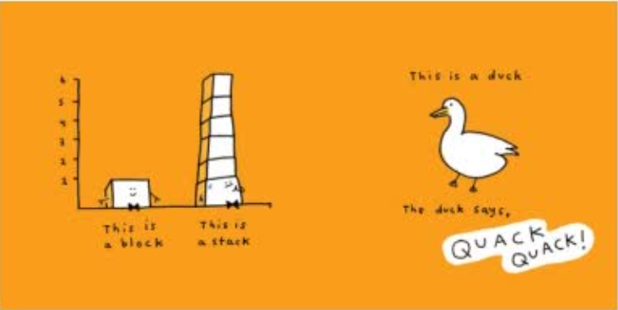


中文书名：《所有的感受》
英文书名：All the Feelings
作 者：Michelle Rial
出 版 社：Abrams
代理公司：Abrams/ANA
页 数：32页
出版时间：2027年4月
代理地区：中国大陆、台湾
审读资料：电子稿
类 型：知识绘本

内容简介：

来自米歇尔·里亚尔——《宝宝图表》(Charts for Babies)和病毒式传播的热门作品《我是不是想太多了？》(Am I Overthinking This?)的创作者——这本古怪的图画书通过简单、色彩丰富的图表和图形探索感受和情绪。

我们可以同时感受到很多事情：“我很高兴我们在玩”，但“那个玩具是我的！”我们都有感受——大的和小的。有些是温和的，有些是极端的。有时我们的感受让我们觉得自己完全失控了！

帮助小朋友探索他们的情绪范围是这本书的目标——在他们学习如何识别、描述和调节自己的感受时，在他们所在的地方与他们相遇。

通过巧妙的、大胆绘制的时间线、饼图、条形图和维恩图，年轻读者将在这本非传统的STEM图画书中了解感受——小小图表，大大心灵。利用她明亮、图形化的风格和富有感染力的押韵文字，作家兼插画家米歇尔·里亚尔让我们发笑，并提醒我们，当我们注意到、说出并感受我们的感受时，我们都会感觉更好。

内页插图：


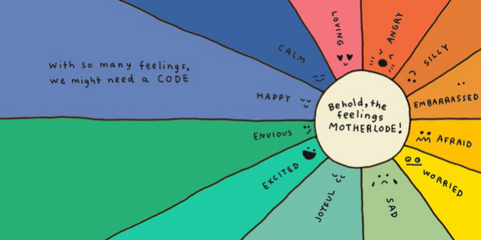


作者简介：


米歇尔·里亚尔(Michelle Rial)是一位制作图表的平面设计师。她被《秃鹫》(Vulture)评为“Instagram上最有趣的9位漫画家和插画家之一”，她是《宝宝图表》(Charts for Babies)、《我是不是想太多了？》(Am I Overthinking This?)和《也许这会有所帮助》(Maybe This Will Help)的作者和插画家，她的作品曾被《纽约客》(The New Yorker)、《奥普拉日报》(OprahDaily)、《今日美国》(USA Today)、《连线》(Wired)等媒体报道。她与莱尼(Lenny)、裘德(Jude)和爱因斯坦(Einstein)住在加利福尼亚州的红杉林中。

请将反馈信息发至：版权负责人
Email：Rights@nurnberg.com.cn
安德鲁·纳伯格联合国际有限公司北京代表处
北京市海淀区中关村大街甲59号中国人民大学文化大厦1705室, 邮编：100872
电话：010-82504106, 传真：010-82504200
公司网址：http://www.nurnberg.com.cn
书目下载：http://www.nurnberg.com.cn/booklist_zh/list.aspx
书讯浏览：http://www.nurnberg.com.cn/book/book.aspx
视频推荐：http://www.nurnberg.com.cn/video/video.aspx
豆瓣小站：http://site.douban.com/110577/
新浪微博：安德鲁纳伯格公司的微博_微博 (weibo.com)
微信订阅号：安德鲁纳伯格联合国际北京代表处

